**Задание 3. Селекторы дочерних элементов**.

Откройте веб-страницу **Задание3.HTML**. Ниже представлен внешний вид этой страницы при отображении ее браузером. Из внутренней таблицы стилей кто-то удалил два правила. Добавьте два недостающие правила. **Используйте только селекторы дочерних элементов**. 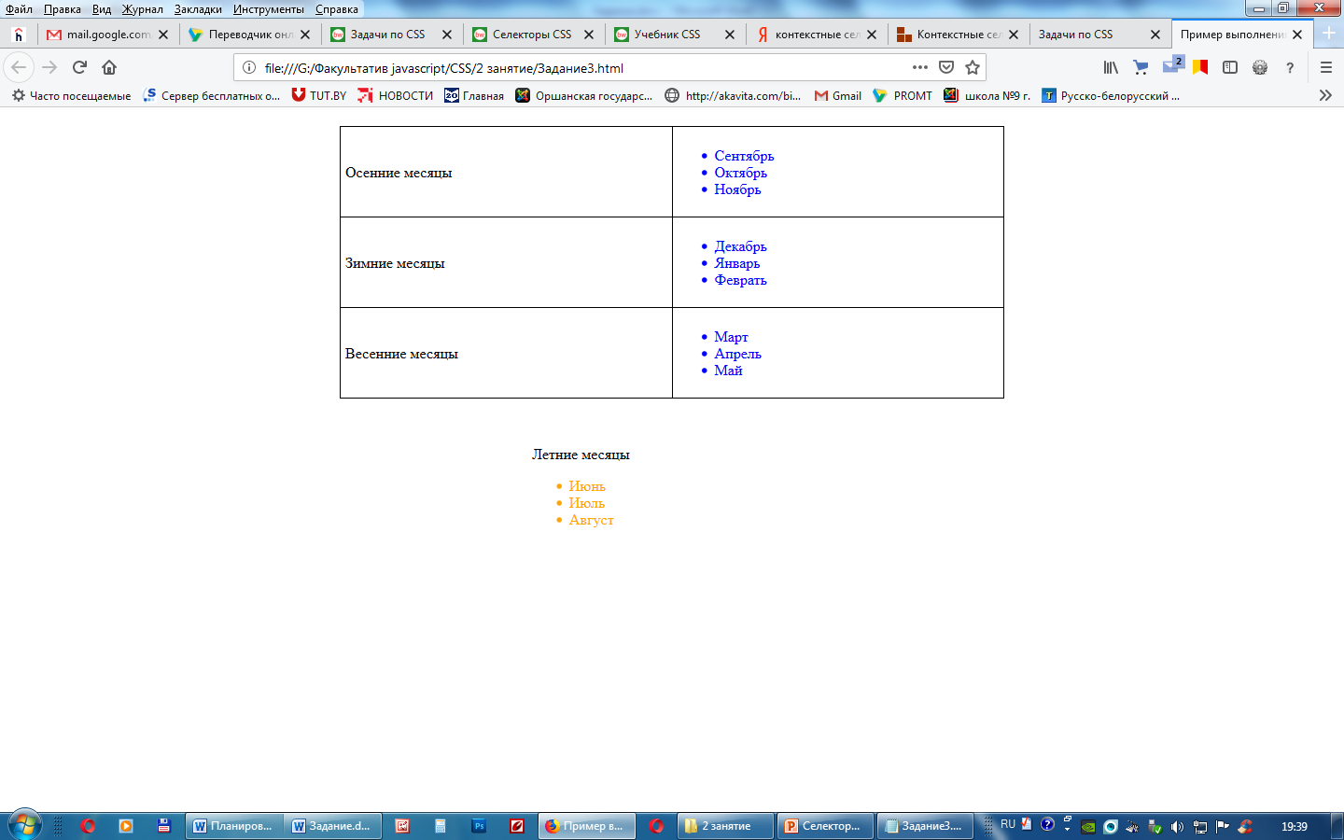

**Задание 4.**

Создайте веб страницу. Создайте на ней многоуровневый список

**Устройство компьютера**

1. **Процессор**
2. **Память**
   1. Долговременная память
   2. Жесткий диск
   3. Флэш-память
   4. Оперативная память
   5. Диск

* ***CD***
* ***DVD***

1. **Устройства вывода**
   1. Монитор
   2. Клавиатура
   3. Мышь

Для полужирного начертания шрифта используйте объявление

**font-weight:bold;**

Для нормального начертания шрифта используйте объявление

**font-weight:normal;**